INDEX HYPOTEČNÍCH ÚVĚRŮ | FIXINDEX

INDEX PODÍLOVÝCH

REALINDEX

**POVINDEX**

INDEX SPOTŘEBITELSKÝCH ÚVĚRŮ



**O společnosti Broker Consulting**

Broker Consulting je jednou z největších společností na českém a slovenském trhu, která poskytuje služby v oblasti financí a realit. Od roku 1998 získala důvěru více než 700 000 klientů. Poskytuje také služby přes 4 000 firmám. Distribuci služeb zajišťuje přibližně 2 000 konzultantů (profesionální konzultanti, zaměstnanci, konzultanti v zapracování v ČR i SR) ve více než 150 kancelářích a na několika desítkách poboček Broker Point Premium. Společnost uvedla na český a slovenský trh řadu inovací. Jednalo se například o investice do otevřených podílových fondů se zamykáním zisků nebo unikátní produkty životního dopojištění, které umožňují pojistit smrt a invaliditu za zlomek obvyklých cen. Bankovní, finanční a realitní služby společně, to je Broker Point Premium, jehož přináší společnost Broker Consulting, která za vedení franšízy a její podporu získala ocenění **Franchisor roku 2022** od České asociace franchisingu. Více na [bcas.cz](http://bcas.cz), [brokerpointy.cz](http://okpointy.cz), brokerpoint[.tv](http://www.okpoint.tv) a na [realityspolu.cz](http://www.realityspolu.cz). Navštivte také náš [Facebook](https://www.facebook.com/Broker.Consulting/), [LinkedIN](https://www.linkedin.com/company/786541/) Broker Consulting, Twitter @BC_oficialni, [Facebook](https://www.facebook.com/okpointy/) a [LinkedI](https://www.linkedin.com/company/10668151/)N Broker Point Premium.

**Cena povinného ručení v březnu mírně klesla**

* **Průměrné náklady na pojištění typického vozu v březnu mírně poklesly.**
* **Broker Consulting Index evidoval snížení o 86 korun.**
* **Ceny povinného ručení jsou v ČR stabilní.**

*Praha, 23. dubna 2025* – **Broker Consulting Index povinného ručení, který sleduje vývoj nákladů na povinné ručení pro řidiče bez historie, zaznamenal v měsíci březnu mírný pokles. Oproti předchozímu měsíci došlo k poklesu hodnoty o 86 korun a výsledná cena se tak ustálila v průměru na 7 653 korunách. Snížily se také průměrné ceny v Praze a středočeském Benešově.**

*„Zatímco v březnu roku 2020 si mohli řidiči sjednat povinné ručení za průměrných 6 819 korun, rok poté hodnota klesla na 6 522 korun. Další roky se již nesly v duchu mírného zdražování,“* vysvětluje **Jiří Váchal, analytik neživotního pojištění ze společnosti Broker Consulting.** V roce 2022 se průměrná cena pojištění pohybovala okolo 6 591 korun a rok na to 6 821 korun.

K mírnému poklesu ceny zákonného pojištění vozidla došlo v březnu také v Praze. Řidiči zde za pojištění zaplatili v průměru 8 429 korun, což je i přes pokles nad hodnotou dlouhodobého průměru, který činí 7 667,80 korun. Loňský rok byl s hodnotou 7 726 Kč mírně pod letošním průměrem, ale stále nad historickými hodnotami, které sahají až do roku 2020 (7 646 Kč).

Podobný vývoj evidujeme také ve středočeském Benešově, kde se náklady na povinné ručení meziměsíčně snížily o 48 korun. Cena povinného ručení v tomto městě dosáhla v březnu hodnoty 6 877 korun, což je opět nad hodnotami z minulých let. Nejnižší hodnoty byly zaznamenány v roce 2020 (5 992 Kč) a 2021 (5 838 Kč), což ukazuje na stabilní růst v posledních letech.

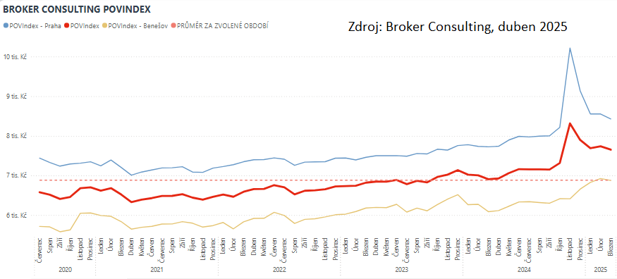

**Povinné ručení ukrajinských vozidel na našem území**

Téma povinného ručení pro ukrajinská vozidla na českém území se v poslední době opět dostalo na pořad dne. Podle aktuálních informací Ministerstva dopravy ČR jsou vozidla ukrajinských uprchlíků po dobu šesti měsíců po opuštění Ukrajiny osvobozena od povinnosti uzavřít povinné ručení. V případě škody pokrývá náklady Česká kancelář pojistitelů z garančního fondu, a to bez vlivu na samotného řidiče.

Po uplynutí této lhůty je nutné vozidlo zaregistrovat na území ČR a sjednat povinné ručení, což je možné pouze v případě, že majitel vozidla splňuje požadavky na pobyt na území ČR a podmínky uvedené v zákoně o podmínkách provozu vozidel. „*Ukrajinská vozidla s ukrajinskou SPZ není možné pojišťovat u českých pojišťoven. Je ale možné uzavřít pojištění na dálku přes ukrajinskou národní kancelář, která vystaví zelenou kartu,“* vysvětluje **Jiří Váchal z Broker Consulting.**

Od října 2023 lze registrovat ukrajinská vozidla ve speciálním registru na úřadech obcí s rozšířenou působností. Tato registrace neovlivní registrační značku ani povinné ručení. Od 1. ledna 2024 je řízení ukrajinského vozidla bez evidence v registru ukrajinských vozidel považováno za přestupek, který může být potrestán pokutou až do výše 30 000 Kč.

POVIndex byl poprvé spuštěn v srpnu roku 2019. Od svého počátku sleduje vývoj nákladů na povinné ručení pro řidiče bez historie, ať už se jedná o nového řidiče, nebo o řidiče, který donedávna užíval služební vozidlo. Broker Consulting POVIndex je počítán odlišnou metodikou, než jako používá ČKP. Pro vizualizaci je zvolena značka vozu Škoda Octavia 1,6 TDI, 85 kW. POVIndex zastupuje běžné vozidlo podobné kubatury a výkonu ve vyšších hodnotách plnění, kdy první hodnota udává limit pojistného plnění pro případ škody na zdraví a druhá částka limit pro škody na majetku a ušlém zisku. Index je složen z těchto limitů povinného ručení: 36 % 100mil/100mil, 55 % 150mil/150mil a 9 % 200mil/200mil. V dlouhodobém horizontu lze díky POVIndexu sledovat, zda pojišťovny základní sazby u typického vozu spíše zdražují, nebo zlevňují.

**Broker Consulting POVIndex** je založen na odlišné metodice výpočtu, než jakou používá ČKP. Jeho hodnota nevychází z průměru hodnot celé řady veličin, ale z menšího množství parametrů. POVIndex ukazuje průměrnou cenu za typické povinné ručení pro nový vůz Škoda Octavia 1,6 TDI, 85 kW. Typ vozu byl vybrán proto, že je typickým zástupcem vozů, které používají české domácnosti. Pojištění zahrnutá do POVIndexu obsahují nejběžnější možné krytí. Pojištění dostupná na trhu ale nemají úplně identický rozsah krytí. Vždy je potřeba posuzovat nejenom cenu, ale také rozsah benefitů (zejména asistenčních služeb) ve vztahu k potřebám řidiče (Jak moc jezdí? Jaké vzdálenosti? Jak si představuje servis od pojišťovny v případě nehody?). Rozdíly v pojištěních jsou například v limitech pro opravu na místě, v limitech pro vzdálenost hrazeného odtahu, případně v možnostech náhradního vozidla.

**Poznámka pro média:** Broker Consulting Indexy je možné volně publikovat pouze s označením „Broker Consulting Index“ (*např. Broker Consulting Index hypotečních úvěrů). Více informací najdete též na webu https://www.bcas.cz/onas/pro-media/.*

**Broker Consulting Indexy je nyní možné sledovat v interaktivní formě na webu**. Zde lze zároveň exportovat zdrojová data ke grafům. Vice dostupné na odkaze: ***[https://www.bcas.cz/o-nas/broker-consulting-povindex/.](https://www.bcas.cz/o-nas/broker-consulting-povindex/)***

**Kontakt pro média:**

Lenka Kuželová

Specialistka PR a externí komunikace

Mobil: +420 731 929 990, e-mail: [lenka.kuzelova@bcas.cz](mailto:lenka.kuzelova@bcas.cz)